WILHELM TELL
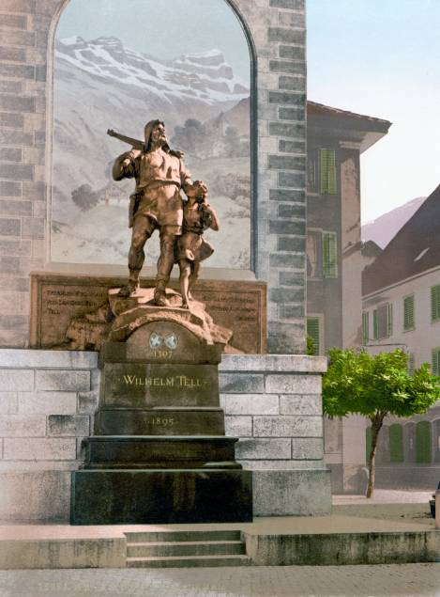
Aufgabe 1 – Wilhelm Tell
- Was weißt du über Wilhelm Tell?
- Er war …
  - Deutscher
  - Schweizer
  - Österreicher
  - Belgier

- Er lebte im …
  - 9. Jahrhundert
  - 13. Jahrhundert
  - 15. Jahrhundert
  - 20. Jahrhundert

- Er war …
  - Kriegsherr
  - König
  - Jäger
  - Seeheld

Aufgabe 2 - Bildbeschreibung
    - Schau dir das Bild jetzt genauer an. Beschreibe was du auf dem Bild siehst. Benutze die folgenden Wörter:
Im Hintergrund – die Berge – der Sockel – die Schulter – der Mann – der Junge – die Armbrust – die Treppe – der Baum
Grammatiktipp!

Für Ortsbeschreibungen (wo?) benutzt man oft Präpositionen (voorzetsels) im Dativ (3e naamval). Zum Beispiel:

…neben dem Mann steht…
…auf dem Sockel steht…
…vor dem Sockel ist…
…auf seiner Schulter trägt…

Ich sehe … / Man sieht …

- Stell dir vor, dass es eine Denkwolke gibt. Was denkt Wilhelm Tell? Was denkt sein Sohn? Schreibe in die Denkwolken auf, was die beiden denken!

Arbeitstipp!

Überlegt zu zweit, was Wilhelm Tell und sein Sohn denken.

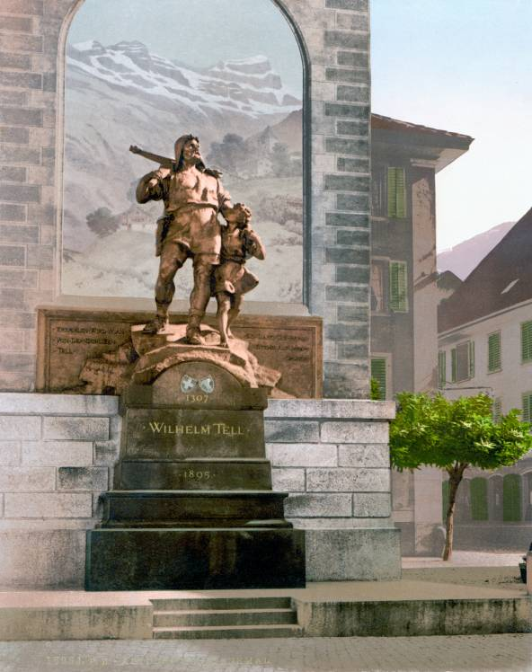
Aufgabe 3 – Die Geschichte
    - Lies den Text und unterstreiche die folgenden Wörter im Text. Rate was sie bedeuten. Schreibe in der zweiten Spalte auf, was du geraten hast. Dann benutzt du das Wörterbuch und schlägst die Wörter nach. Schreibe die richtige Bedeutung in die dritte Spalte. Bei wie viel Wörtern hast du richtig geraten? Kreuze sie an in der letzten Spalte.
Wort | Geraten | Wörterbuch | Richtig?
Telldenkmal
Rathaus
Bildhauer
Befreiung
Geschichte
Jahrhundert
Kaiserreich
heutig
Bevölkerung
Gesetz
Steuer
schrecklich
Art und Weise
Zeichen
Dorfsplatz
Herrscher
Machthaber
fast
Bogenschütze
verletzte (verletzen)
Köcher
Schiff
lenken
Felsplatte
lauerte…auf (auflauern)
Ausdruck

Die Geschichte von Wilhelm Tell
Das Telldenkmal befindet sich in Altdorf. Altdorf liegt in der Schweiz.
Wenn man einen Rundgang in Altdorf machst, sieht man am Rathausplatz das Telldenkmal. Dieses Denkmal wurde im Jahr 1895 von einem Bildhauer aus Zürich geschaffen.
Wilhelm Tell hat aber nie wirklich gelebt. Er wurde um 1470 erfunden als Befreiungsheld der Schweiz. Man brauchte in dieser Zeit eine Person als symbolische Figur, die die Ideale und Werte der Schweiz verkörperte. Man dachte sich sogar eine Geschichte aus.
Diese Geschichte, die mündlich überliefert und dann später schriftlich festgehalten wurde, geht so: Wilhelm Tell lebte im 13. Jahrhundert. In dieser Zeit herrschte das Habsburger Kaiserreich über das Gebiet der heutigen Schweiz. Es legte der Bevölkerung ihre Gesetze auf und trieb hohe Steuern ein. Zwei Reichsvögte, Landenberg und Gessler, unterdrückten das Volk auf eine schreckliche Art und Weise.
Gessler ließ als Zeichen seiner Macht auf dem Dorfplatz von Altdorf eine Stange aufrichten, auf die sein Hut gesteckt wurde. Der Hut stand Symbol für Gessler und jeder, der vorbeiging, sollte den Hut genauso grüßen, wie er Gessler grüßen würde. Der Hut symbolisierte den fremden Herrscher.
Wilhelm Tell grüßte den Hut nicht, weil er die fremden Machthaber nicht anerkennen wollte. Dafür wurde er vom Reichsvogt bestraft: Er musste einen Apfel vom Kopf seines Sohnes schießen. Der Tag, an dem Tell den fast unmöglichen Schuss ausführen musste, wurde mit Spannung erwartet. Zum Glück war Tell ein guter Bogenschütze. Er zielte mit ruhiger Hand auf seinen Sohn, der ihm vertraute, und verletzte ihn nicht.
Gessler sann auf eine neue Rache und fragte Tell, was der zweite Pfeil in seinem Köcher bedeute. Da antwortete Tell, dass er ihn, Gessler, damit erschossen hätte, wenn seinem Sohn etwas zugestoßen wäre. Daraufhin beschloss Gessler, Wilhem Tell gefangen zu nehmen und auf sein Schiff zu bringen.
Als sie auf dem See waren, fing es aber plötzlich an zu stürmen. Die Ruderer baten Gessler um Tells Hilfe, weil er das Schiff sicher manövrieren konnte. Tell wusste das Schiff so zu lenken, dass es nahe am Ufer bei einer Felsplatte landete. Dort konnte Tell fliehen. Weil er wusste, dass Gessler ihn suchen würde, lauerte er ihm in der Hohlen Gasse auf. Der Satz „Durch diese Hohle Gasse muss er kommen“ ist bis heute ein stehender Ausdruck im Deutschen.
In der Hohlen Gasse erschoss Tell den Landvogt Gessler mit einem Pfeil. Damit vollbrachte Wilhelm Tell eine große Tat, die zur Befreiung von der tyrannischen Herrschaft führte und damit erinnerte an die Freiheit der Schweiz. Noch heute wird am 1. August in der Schweiz überall der Tag der Freiheit gefeiert.
Quelle: Noemen! (Arial, 10,5)
- Beantworte folgende Fragen auf Deutsch. Antworte immer in einem Satz und schreibe den Satz auf.
- Wo befindet sich das Telldenkmal?
Das Telldenkmal befindet sich in _________________ am _______________
- Wann wurde das Denkmal errichtet und von wem?
Das Denkmal wurde ___________________ von ___________________
- Woran erinnert das Denkmal?
Das Denkmal ________________________________________________
- Warum grüßte Wilhelm Tell den Hut nicht?
- Wilhelm Tell _____________________________________________,weil

- Was passierte mit Wilhelm Tell, als er den Hut nicht grüßte?

- Warum nimmt Gessler Wilhelm Tell gefangen?
Weil

- Wie konnte Wilhelm Tell fliehen?

- Was könnte der Satz „Durch diese Hohle Gasse muss er kommen“ bedeuten?

